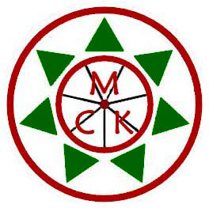

Verksamhetsplan 2024 – Mölndals CK
Styrelsen har nu arbetet fram ett förslag på övergripande inriktning för verksamhetsåret 2024 enligt nedan:
- Vara en cykelklubb som är öppen och välkomnande för alla - barn, ungdom, vuxna och äldre personer. Vi är öppna för alla oavsett ambitionsnivå - från motionär till elit.
- Arrangera träningar & läger för klubbens medlemmar inom cykelsporten.
- Fortsatt satsning på att få fler cyklister i verksamhet genom att erbjuda kontinuerlig teknik/mtb träning för barn & ungdomar. Vi vill erbjuda träning utomhus under sommarhalvåret samt inomhus under vinterhalvåret.
- Kompetenshöjande insatser för klubbens tränare
- Vara delaktiga i arrangemang som Göteborgs Girot och tävlingar i Göteborgsserien
- Utveckla sponsorarbetet
- Underhålla klubbstugan och teknikbanan
- Vara delaktig och stöttande i utvecklingen av klubbens tävlande cyklister
Medlemsavgift år 2025
Styrelsen föreslår ingen förändrad medlemsavgift.
Medlemsavgift:
Person 500 kr
Familj 1 000 kr
Stödmedlem 300 kr

Styrelsen Mölndals CK 2024-01-03

